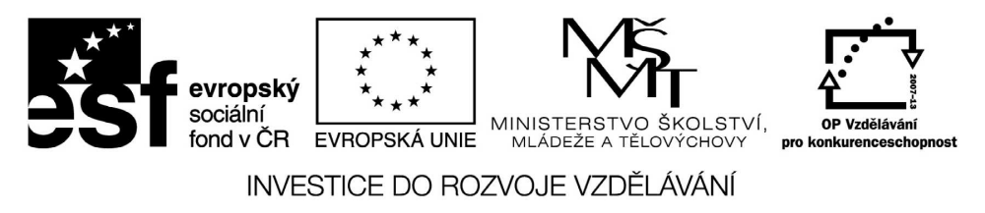

VY_32_INOVACE_19_04

Základní vzdělávání – Člověk a společnost – Výchova k občanství

Název materiálu: Domov

Anotace: Pracovní list nabízí různé formy práce s učebnicí s použitím seřazování, úvahy, vysvětlování, hledání rozdílu s cílem uvědomit si základní pojmy týkající se obce.
Autor: Mgr. Ivana Vaňková
Jazyk: čeština
Očekáváný výstup: popíše, čím se zabývá obecní úřad a s jakými problémy se na něj můžeme obrátit

Speciální vzdělávací potřeby: žádné
Klíčová slova: obec, obecní úřad, obecní symboly, samospráva, správa, starosta
Druh učebního materiálu: pracovní list
Druh interaktivity: aktivita
Cílová skupina: žák, skupina žáků
Stupeň a typ vzdělávání: základní vzdělání – druhý stupeň

Pracovní list – výchova k občanství 6. Ročník
Domov
- Napiš nejméně 3 slova, která tě napadnou, když se řekne „domov“

- Seřaď pojmy (očísluj) od nejužšího pojetí domova po jeho nejširší pojetí:
Planeta Země
Rodina 1
Ulice
Stát
Obec
Město
Světadíl

- Nakresli a popiš znak:
Neplachovic Holasovic Brumovic

- Vyjmenuj vesnice, které patří k jednotlivým obcím
Neplachovice Holasovice Brumovice

- Vyhledej informaci o tom, co je to „obec“ a co ji tvoří.

- Kdo je to?

Obyvatel

Čestný občan

- Vysvětli pojmy:
Obecní samospráva

Státní správa

- Zaškrtni správnou možnost. Referendum je:
- přímé hlasování občanů
- čtení referátů na schůzích

- Vysvětli, kde se ve tvé obci nachází „obecní úřad“ (popiš cestu od školy).

- Kdo se na obecním úřadě schází, kdo je v čele. Jak se jmenuje starosta vaší obce?

